Install JBoss 5.0 applikációs server

- Töltsd le a JBoss csomagot. Bontsd ki és helyezd el egy könyvtárban. Pld /usr/local/programs/jboss-5.0.0.GA
- Inditsd el Eclipse-t egy üres munkaterületen
- Kattints a Workbench gombra
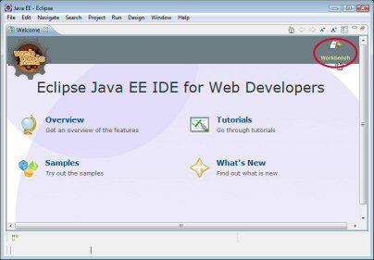
- Ha nem létezik a Server fül, akkor Window->Show View->Servers. Ekkor megjelenik egy Server fül az alsó szekcióban.
- A Server fülön Jobbegérgomb->New->Server->JBoss>JBoss v5.0
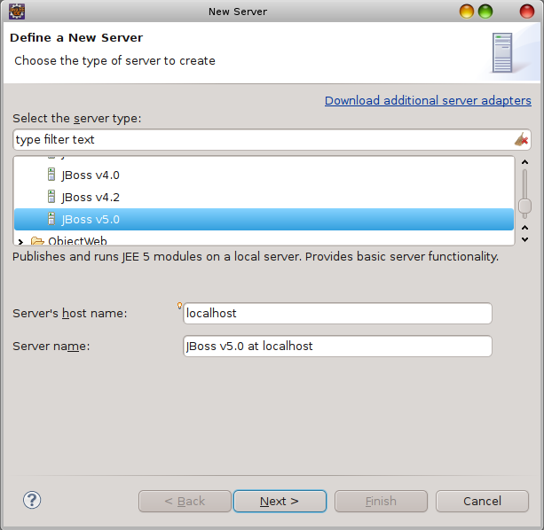
- Next
- Végezd el a következő beállításokat:
JRE: jdk1.6.0_20
Application Server Directory: /usr/local/programs/jboss-5.0.0.GA
- Next
- Hagyd meg a megadott beállításokat:
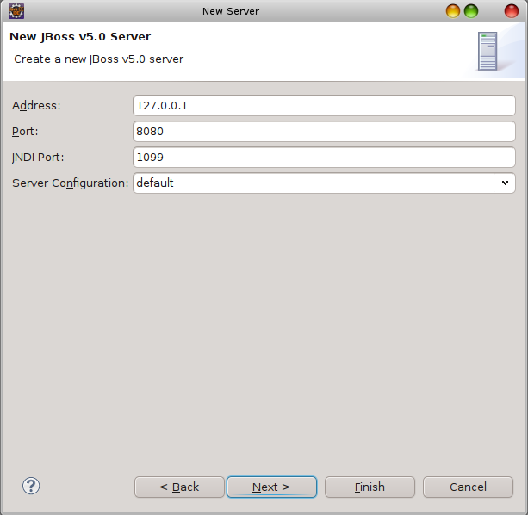
- Finish
- Kész is vagyunk. Ha szeretnél egy applikációt hozzáadni vagy elvenni a szervertől, akkor A Server fülön lévő JBoss Jobbegérgomb>Add and Remove
- Ellenőrizzük az applikációs szerver működését
Inditsd el a Szervert – A konzolon látni kell, hogy hibanélkül elindul
A Web böngészőbe írd be, hogy http://localhost:8080/web-console/
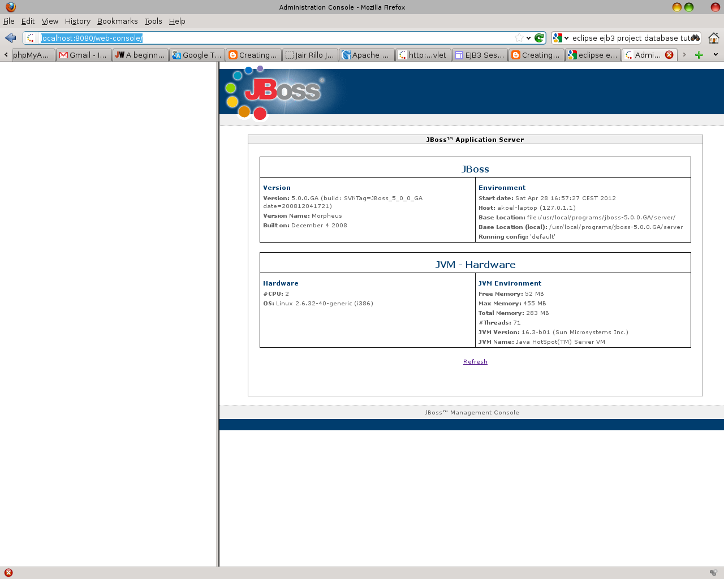
- Adatbázis
Tételezzük fel, hogy mysql adatbázist kívánunk használni a perzistencia létrehozására.
1. Másold át a mysql-ds.xml fájlt a deploy könyvtárba

cp $JBOSS_HOME/docs/examples/jca/mysql-ds.xml $JBOSS_HOME/server/default/deploy/

2. Változtasd meg a felhasználó nevet és jelszót a mysql-ds.xml fájlban

<?xml version="1.0" encoding="UTF-8"?>
<datasources>
<local-tx-datasource>
<jndi-name>MySqlDS</jndi-name>
<connection-url>jdbc:mysql://localhost/enta</connection-url>
<driver-class>com.mysql.jdbc.Driver</driver-class>
<user-name>user</user-name>
<password>user</password>
<exception-sorter-class-name>org.jboss.resource.adapter.jdbc.vendor.MySQLExceptionSorter</exception-sorter-class-name>
<metadata>
<type-mapping>mySQL</type-mapping>
</metadata>
</local-tx-datasource>
</datasources>

3. Másold át a jBoss lib könyvtárába az adatbáziskezelő jar állományt

cp $HOME/downloads/mysql-connector-java-5.1.15-bin.jar $JBOSS_HOME/server/default/lib/

4. Készítsd el a persistence.xml fájlt és helyezd el az EJB project META-INF könyvtárába. A <jta-data-source> tag-be pedig helyezd el az adatbázismeghajtó jndi nevét, mely a mysql-ds.xml fájlban lett meghatározva. (MySqlDS)

<?xml version="1.0" encoding="UTF-8"?>
<persistence version="2.0"
xmlns="http://java.sun.com/xml/ns/persistence"
xmlns:xsi="http://www.w3.org/2001/XMLSchema-instance" xsi:schemaLocation="http://java.sun.com/xml/ns/persistence
http://java.sun.com/xml/ns/persistence/persistence_2_0.xsd">
<persistence-unit name="enta" transaction-type="JTA">
<jta-data-source>java:/MySqlDS</jta-data-source>

<class>lesson.stateless.Termek</class>

<properties>
<property name="hibernate.dialect" value="org.hibernate.dialect.MySQLDialect" />
</properties>
</persistence-unit>
</persistence>

Megjegyzés. Azért ezt a módszert alkalmazzuk az adatbazis meghatározásánál, mert a hagyományos módon, amit mindjárt megmutatok, a jBoss elhasal, nem tudni miért

<?xml version="1.0" encoding="UTF-8"?>
<persistence version="2.0"
xmlns="http://java.sun.com/xml/ns/persistence"
xmlns:xsi="http://www.w3.org/2001/XMLSchema-instance"
xsi:schemaLocation="http://java.sun.com/xml/ns/persistence
http://java.sun.com/xml/ns/persistence/persistence_2_0.xsd">
<persistence-unit name="enta" transaction-type="RESOURCE_LOCAL">

<class>lesson.stateless.Termek</class>

<properties>
<property name="javax.persistence.jdbc.driver" value="com.mysql.jdbc.Driver"/>
<property name="javax.persistence.jdbc.url" value="jdbc:mysql://localhost/enta"/>
<property name="javax.persistence.jdbc.user" value="user"/>
<property name="javax.persistence.jdbc.password" value="user"/>

<!-- EclipseLink should create the database schema automatically --> <property name="eclipselink.ddl-generation" value="drop-and-create-tables" /> <property name="eclipselink.ddl-generation.output-mode" value="database" /> </properties>
</persistence-unit>
</persistence>

